Especificación de CU 12:

Editar Obra

Versión 1.0

# Historial de Revisiones

|  |  |  |  |
| --- | --- | --- | --- |
| **Fecha** | **Versión** | **Descripción** | **Autor** |
| 08/12/2020 | 1.0 | Primera versión del DECU 12. Luego de que el documento anterior haya sido separado por CU. | Analísta |
|  |  |  |  |
|  |  |  |  |
|  |  |  |  |

# 

# Otros Documentos

|  |  |
| --- | --- |
| **Previos a este** | **Siguientes a este** |
| [Documento de Negocio](https://docs.google.com/document/u/1/d/1Ss9D61R7w2vzUFKG4AWc16p4Dvu6eBCO2K-zyPymrRQ/edit) | Diseño de Wireframe de UI |

# 

# 

# Tabla de Contenidos

Historial de Revisiones 2

Otros Documentos 2

Tabla de Contenidos 3

1. Introducción 5

1.1. Propósito 5

1.2. Alcance 5

1.3. Definiciones, siglas y abreviaciones 5

1.4. Referencias 5

1.5. Resumen 6

2. Descripción General 6

2.1. Diagrama de Casos de Uso 6

2.2. Descripción 6

2.3. Actores 7

2.4. Precondiciones 7

2.5. Poscondiciones 7

2.6. Flujo Básico 7

2.7. Flujo Alternativo 7

2.8. Excepciones 7

2.9. Prototipos visuales 8

2.10. Requerimientos no funcionales 9

# Introducción

## Propósito

La especificación de un caso de uso ayuda al equipo de desarrollo a definir los alcances del mismo y su funcionalidad además apoya directamente a las fases de Diseño y Construcción al detallar y definir su secuencia en el sistema.

Este documento tiene el propósito de realizar dicha especificación para el Caso de Uso 12: Editar Obra.

## Alcance

El alcance de la especificación de este Caso de Uso está limitado a la primera versión del Sistema Artemis. Dentro de su propia área de acción. Para este caso, esa sería la vista de una obra propia y su modificación

## Definiciones, siglas y abreviaciones

Se usarán las mismas definiciones usadas en Artemis-DN (Documento de Negocio de Artemis) como base. Además de ellas cualquier otra definición, sigla o abreviación será colocada a continuación.

## Referencias

Documentos a los cuales nos vamos a referir:

* Artemis-DN (Documento de Negocio)

Medios no documentados:

* Artemis-Lluvia de ideas
* Reuniones y conversaciones

## Resumen

Permite al usuario modificar la obra subida ya sea subiendo un nuevo archivo, agregar o eliminar etiquetas, o cambiando la descripción, etc.

# Descripción General

## Diagrama de Casos de Uso

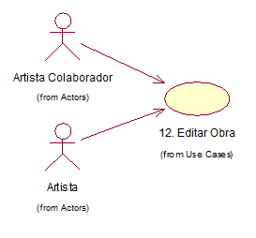

## Descripción

Luego de haber creado una obra, el autor de la obra podrá ingresar a dicha obra para modificar los campos que le había asignado a la creación de esta. Al igual que poder eliminarla si lo desea.

Los usuarios colaboradores podrán visualizar los campos de la obra mas no modificarlos, el único botón activo para ellos será el de subir una nueva versión de la obra.

Los campos serán:

* Nombre de la obra
* Descripción de la obra
* Conjunto de etiquetas de la obra
* Privacidad de la obra (Las obras privadas no pueden ser vistas por el público, ni si quiera la versión pública de estas)
* Colaboración de obra: El autor podrá designar a colaboradores para que suban nuevas versiones de las obras.
* Carpeta de la obra: Por defecto todas las carpetas se encontrarán en una carpeta ‘default’. Pero si el artista lo desea podrá mover su obra a una de sus carpetas creadas. Si no le asigna ninguna, se le vuelve a asignar automáticamente la carpeta ‘default’.

## Actores

* **Artista:** Autor de la obra.
* **Artista Colaborador:** Artista con capacidad de subir nuevas versiones de la obra, permiso concedido por el autor de la obra.
* **Artemis:** Plataforma Web para Artistas.

## Precondiciones

El usuario se encuentra visualizando la obra a modificar.

## Poscondiciones

El usuario habrá modificado la obra.

## Flujo Básico

* + 1. El autor hace clic en Modificar Obra.
    2. La plataforma despliega la visión de modificación de obra
    3. El artista modifica los campos deseado.
    4. El artista guarda los cambios.
    5. La plataforma registra los campos
    6. La plataforma regresa a la vista de la obra.

## Flujo Alternativo

**[FA1] Modificación y Nueva versión**

* + 1. Durante la modificación de la obra, el usuario hace clic en Subir nueva versión.
    2. Los campos modificados se guardan.
    3. La plataforma despliega la subida de una nueva versión y pasa a ese Caso de Uso (CU 13)

## Excepciones

**[EX1]** **Nombre de obra existente**

* + 1. Se le avisa al autor que él ya cuenta con una obra con el mismo nombre.
    2. La plataforma despliega las opciones de continuar o de regresar a modificarlo.
    3. Si el autor escoge modificarlo, el flujo regresa a 2.6.2.
    4. Si el autor escoge seguir, el flujo regresa a 2.6.5

**[EX2]** **Modificación incompleta**

* + 1. La modificación es interrumplida
    2. La modificación se cancela.
    3. Los campos vuelven a ser los mismos a los de antes de la modificación.

*Nota: Esto puede ocurrir por diversos motivos como el cerrar sesión cuando se está modificando o un corte de luz,*

## Prototipos visuales

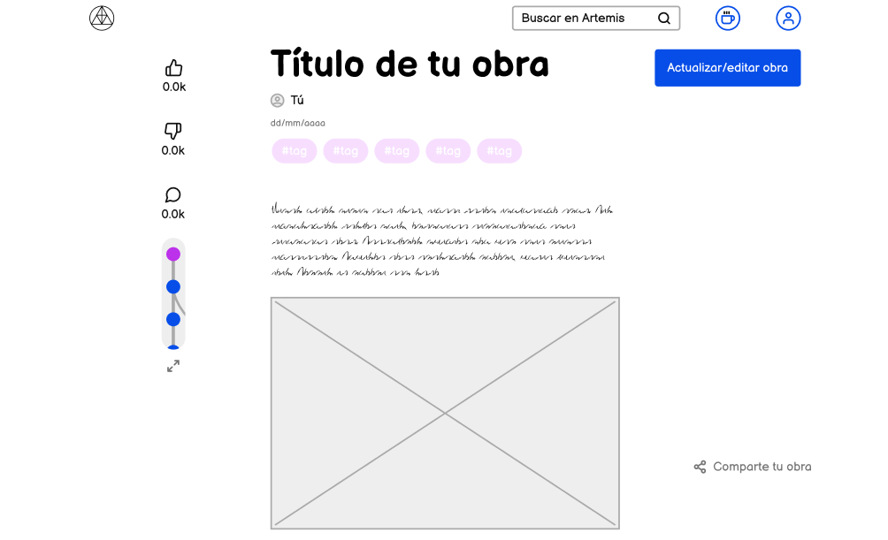

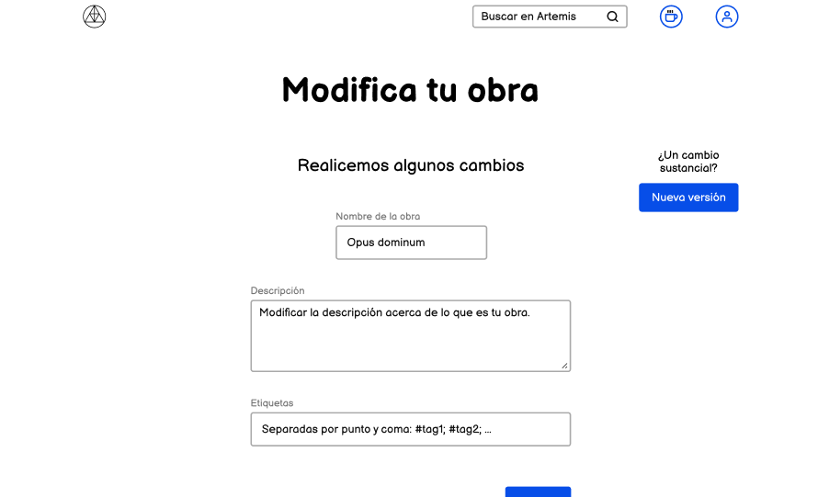

## Requerimientos no funcionales

Usabilidad: La advertencia de obras con el mismo nombre es para evitar que el propio usuario se confunda entre sus obras, mas no es una restricción.